# Guía de implementación Formulario ODK para colecta de datos en eventos productivos AEPS - Administrador

Este documento describe como realizar la configuración en ODK para poder colectar información de eventos productos de arroz con enfoque de agricultura especifica por sitio (AEPS). Esta guía está diseñada para las personas que tienen el roll de administrador. Un administrador es la persona encargada de distribuir los formularios a los digitadores y centralizar los datos colectados por los usuarios.

## Recursos

Todos los recursos pueden ser descargados desde el repositorio de Github en: <https://github.com/CIAT-DAPA/aeps_platform_forms>. Dentro del folder de **odk** está todo lo necesario para realizar una implementación de captura de datos.

El formulario que es distribuido a los usuarios que colectan la información es **aeps_production_event.xml**. Este archivo es interpretado por ODK Collect para desplegar los controles y permitirle a los usuarios colectar los datos.

La estructura del formulario se encuentra en el documento **aeps_production_event.xlsx**. El formulario puede ser editado según las necesidades de cada implementación modificando este archivo siguiendo las reglas de <http://xlsform.org/en/>. Este archivo se transforma en xml usando la herramienta en línea <https://opendatakit.org/xlsform/>.

Si desea obtener más información sobre Open Data Kit (ODK) puede consultar en la documentación oficial en: <https://docs.opendatakit.org/>.

## Distribución del formulario de captura de datos

En esta sección se describen los pasos para distribuir el formulario de captura desarrollado por él CIAT a los usuarios que van a realizar la colecta de datos. Existen diferentes formas para compartir el formulario a estos usuarios tales como: Implementar un servidor ODK Aggregate, usar Google Drive, distribución por medio de un archivo, entre otras. En esta guía se recomienda utilizar alguna de las siguientes estrategias.

### Distribución por medio de Google Drive

Esta manera de distribución permite de manera rápida y sencilla enviar el formulario a través de la plataforma de ofimática de Google. Este método requiere que él administrador y todos los usuarios tengan un correo en [Gmail](https://www.google.com/gmail). Para realizar este proceso se deben seguir las siguientes indicaciones:

* Crear una carpeta dentro de [Google Drive](https://drive.google.com/drive/my-drive)

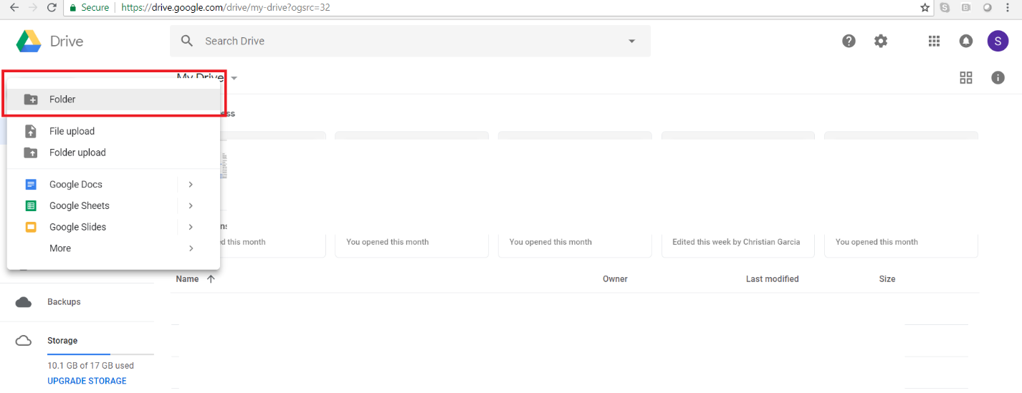

Ilustración Crear carpeta en Google Drive

* Se debe ingresar a la carpeta creada anteriormente y en esta subir el formulario (**aeps_production_event.xml**)

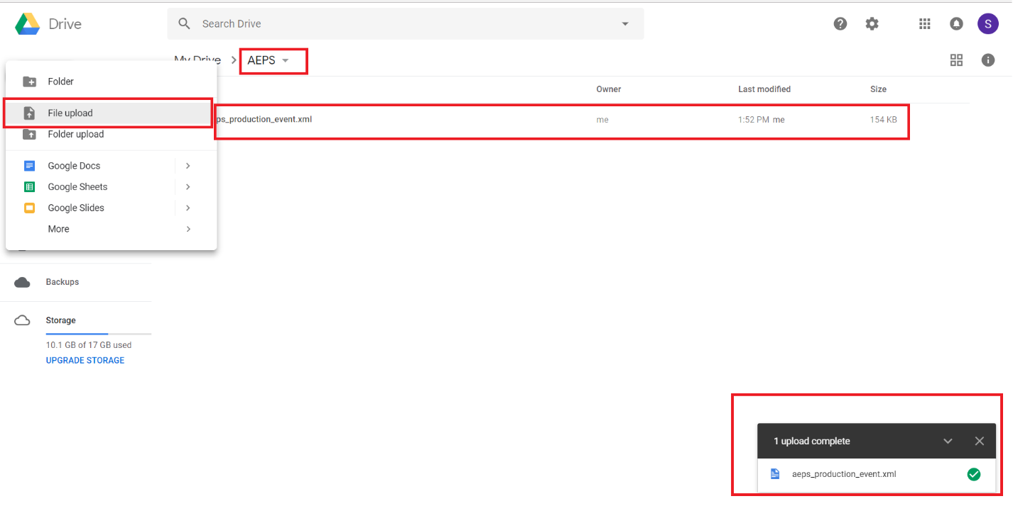

Ilustración Importación de formulario en Google Drive

* El siguiente paso consiste en compartir el formulario con los usuarios. Para realizar esto presionamos click derecho sobre el formulario y presionamos en la opción **Share** (**Compartir**), esto nos abrirá una nueva ventana en la cual debemos digitar cada uno de los correos de los usuarios colectores de datos.

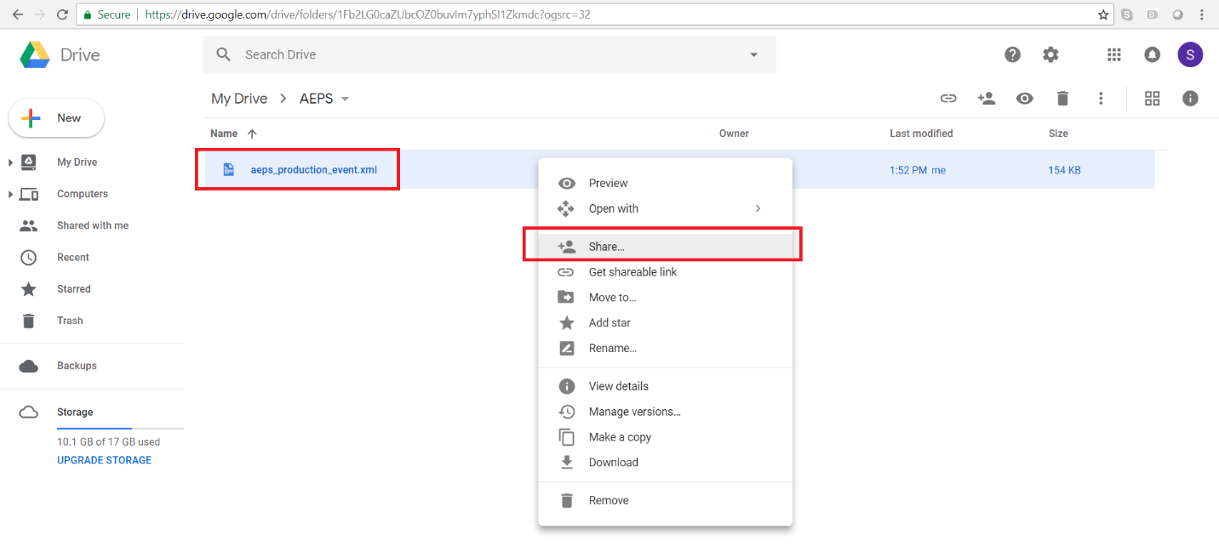

Ilustración Compartir formulario en Google Drive

### Distribución por medio de archivo

Este tipo de distribución consiste en enviar el formulario (**aeps_production_event.xml**) a los usuarios que colectan los datos. Algunas formas de transferir el formulario pueden ser por medio de un correo electrónico, por medio de un dispositivo de almacenamiento como una memoria USB o un disco duro.

## Centralización de respuestas de formularios

El administrador del sistema cuenta con distintas formas de permitir a los usuarios sincronizar la información colectada al igual que en la distribución de los formularios. Los datos pueden ser colectados por medio de la implementación de un servidor con ODK Aggregate o por medio de Google Drive. La siguiente alternativa es la colecta de datos por medio de Google Drive.

### Sincronización de respuestas con Google Drive

Esta opción permite enviar los formularios diligenciados y tabulados a una hoja de cálculo de Google (Google Sheets) por los usuarios. Para realizar este proceso se deben seguir los siguientes pasos:

* Crear una carpeta dentro de [Google Drive](https://drive.google.com/drive/my-drive)



Ilustración Crear carpeta en Google Drive

* Se debe ingresar a la carpeta creada anteriormente y crear una nueva hoja de cálculo (Google Sheets) en blanco

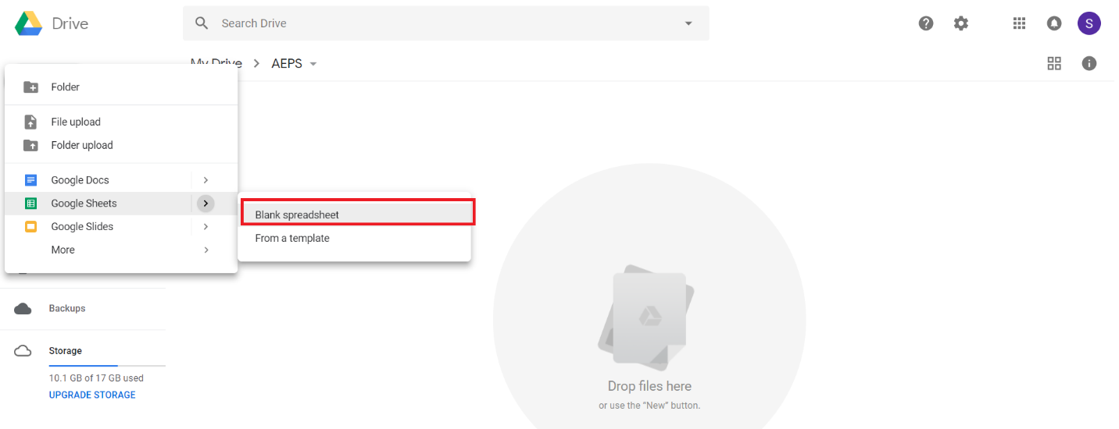

Ilustración Crear documento Google Sheets

* Se debe colocar un nombre al documento

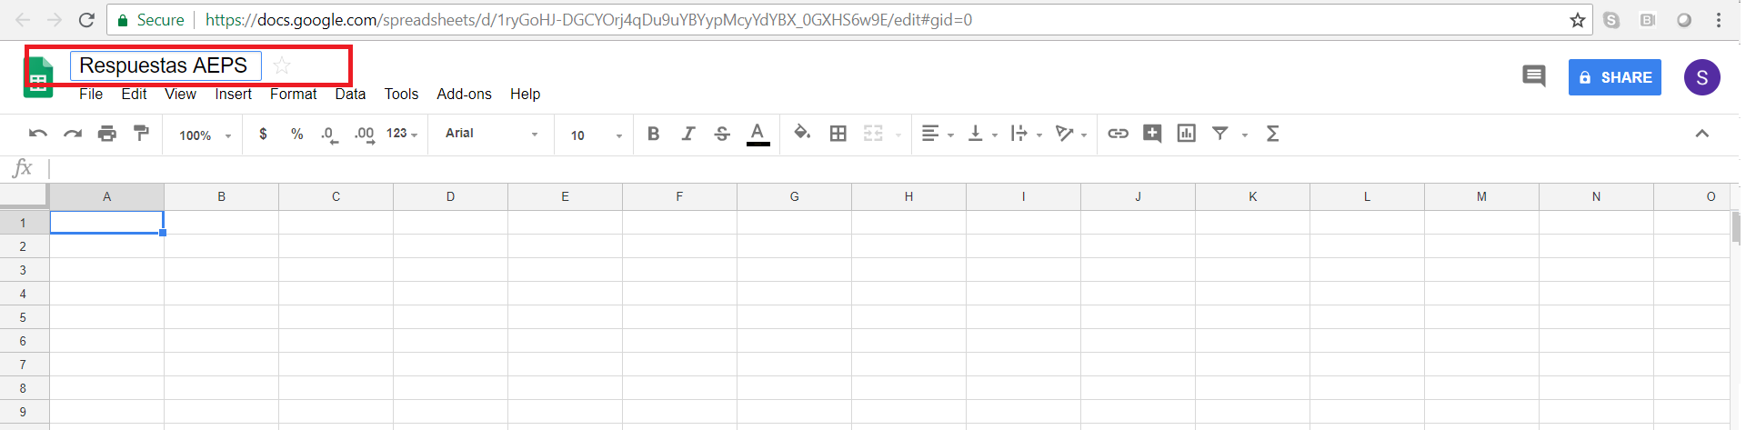

Ilustración Nombre de la hoja de cálculo

* Para compartir el documento se debe dar click en el botón **Compartir** (**Share**). Una vez allí se les abrirá una ventana en la cual se deben escribir los correos de los usuarios a los que se les va a compartir el documento. Se debe asegurar de que el usuario tenga permisos de edición.

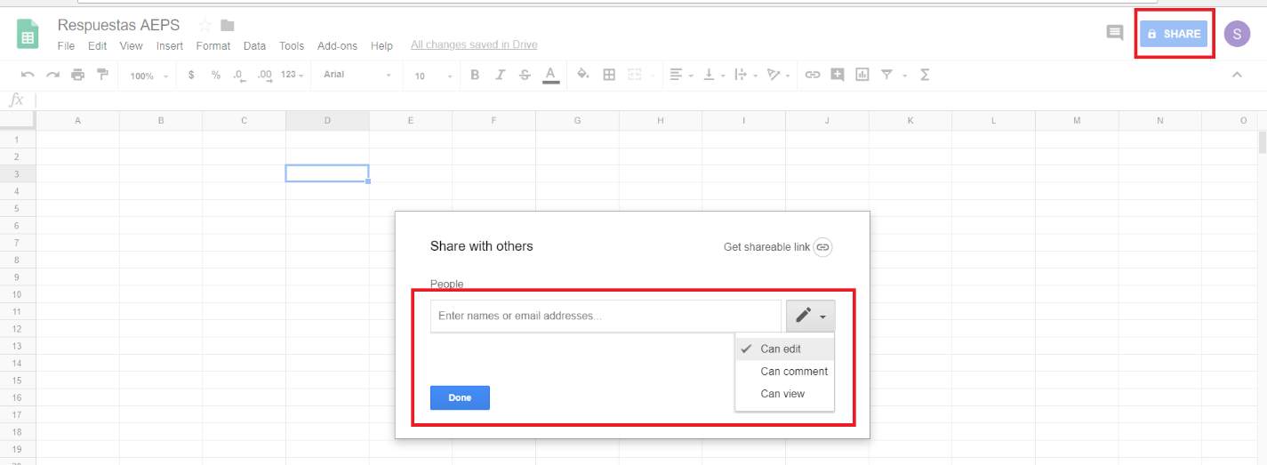

Ilustración Compartir el documento de Google Sheets

* Otra alternativa para compartir el documento es **obtener un link para compartir** (**Get shareable link**). Con esta opción, se debe enviar el link a los usuarios manualmente.

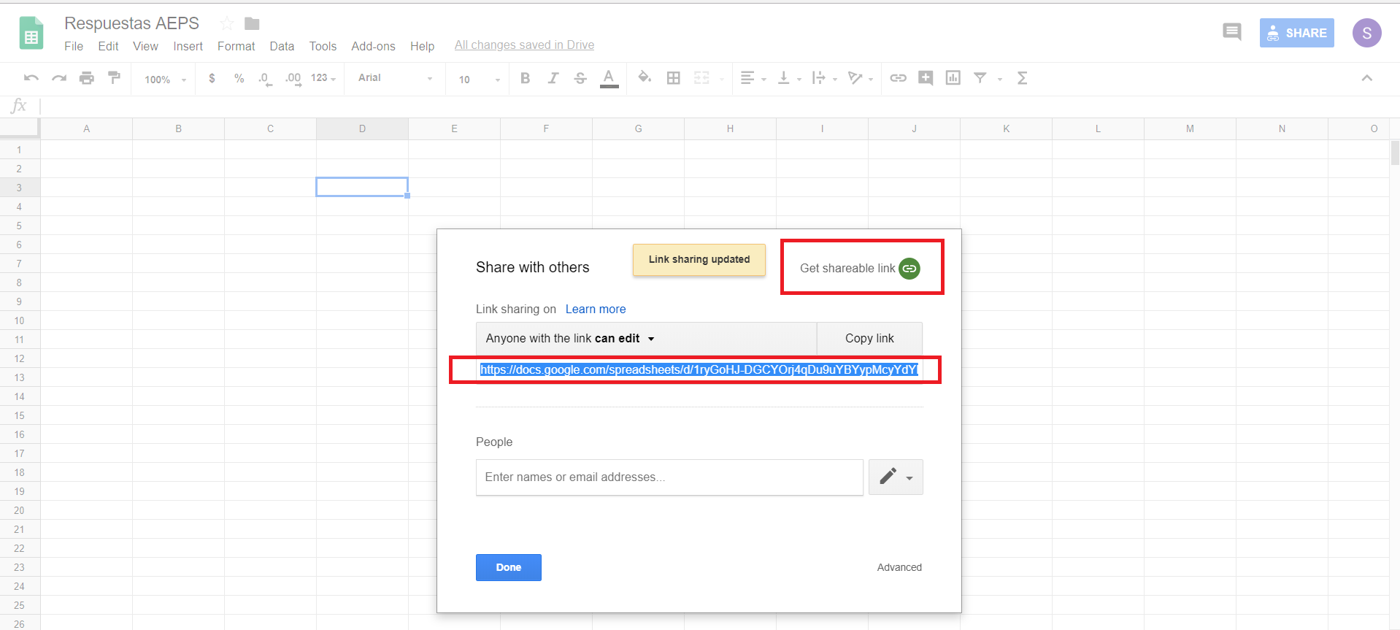

Ilustración Obtener un link para compartir Google Sheets

La siguiente es una alternativa para incluir el link de envío de información directamente en el formulario de colecta. Para realizar este proceso se debe realizar una modificación en el archivo de estructura del formulario (**aeps_production_event.xlsx**). En la hoja llamada **settings**, se debe ubicar la columna que tiene como encabezado **submission_url**, en la fila siguiente se debe colocar la url del archivo de la **hoja de cálculo de Google Sheets**.

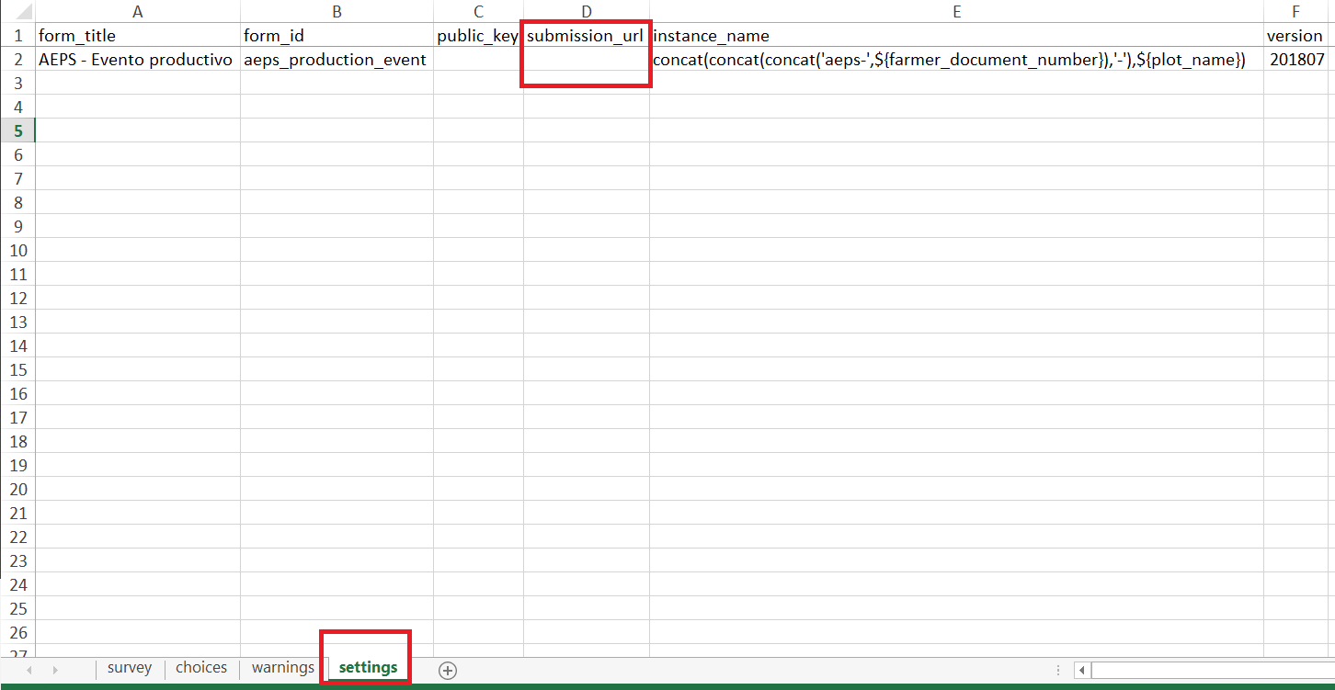

Ilustración 9 Cambio de url de envío de información

Una vez modificado este archivo se debe utilizar la herramienta online <https://opendatakit.org/xlsform/> para subir el archivo **xlsx** y transformarlo en **xlm**:

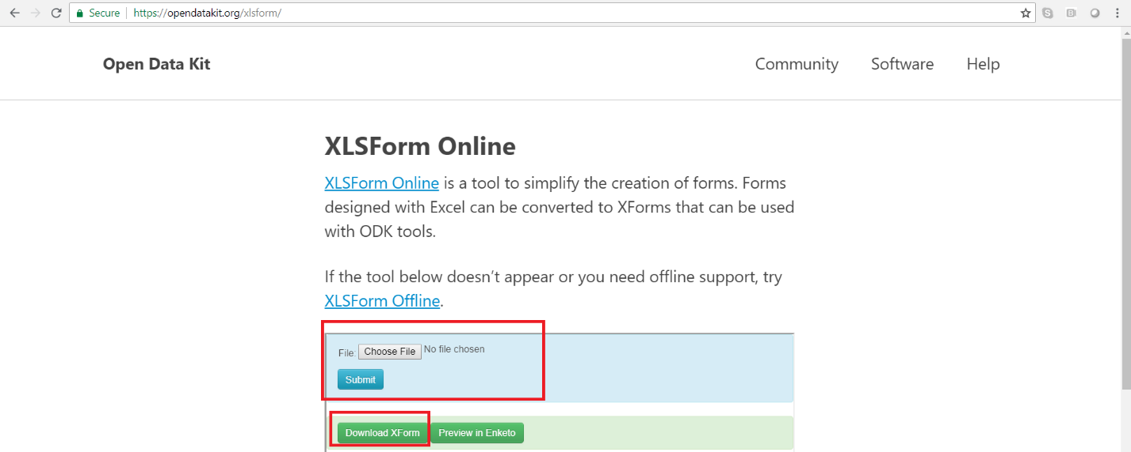

Ilustración 10 Transformación de archivo xlsx en xml

Ya luego de transformarlo se debe descargar el archivo **xml** y enviarlo a los usuarios.